HALAMAN PENGESAHAN
Skripsi yang berjudul “Minat siswa kelas VIII mengikuti pembelajaran praktik penjas pada SMP Negri 7 Muaro Jambi” Nama: Erik Ahmat Gustiawan NIM: K1A118023 Program Studi Pendidikan Olahraga dan Kesehatan telah dipertahankan di depan Dewan Penguji pada tanggal Juni 2022.
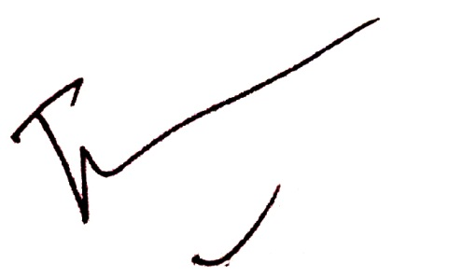

Dr. Drs. Ilham, M.Kes. Ketua 1.
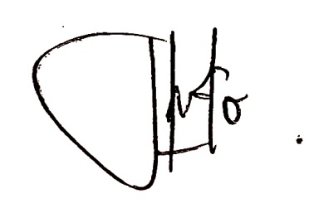
NIP. 196712311992031019
Sri Murniati, S.Pd., M.Pd Sekretaris 2.
NIP. 198807152015042004

Jambi, Juni 2023
Mengetahui, Ketua Prodi
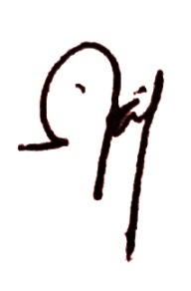
Pendidikan Olahraga dan Kesehatan

Roli Mardian, S.Pd.,M.Pd
NIP. 198504122014041003

Di daftarkan pada Tanggal :
Nomor :

